Блок бесперебойного питания ST-PS102DIN
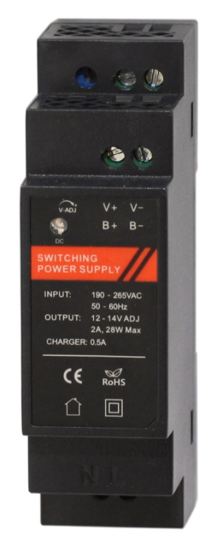
- Крепление на DIN-рейку
- Автоматический переход на питание от аккумуляторной батареи при пропадании сети 220 В
- Стабилизированный источник питания
- Защита от короткого замыкания и перегрузки с автоматическим восстановлением
- Защита аккумуляторной батареи от переполюсовки подключения
- Защита аккумуляторной батареи от глубокого разряда
- Защита аккумуляторной батареи от чрезмерного заряда
- Защита нагрузки от аварии источника питания
- Световая индикация: состояние линии 220 В, переход на питание от аккумуляторной батареи

Профессиональный блок бесперебойного питания ST-PS102DIN с креплением на DIN-рейку предназначен для снабжения высококачественным электропитанием устройств систем контроля доступа, охранно-пожарной сигнализации, видеонаблюдения и другого оборудования с напряжением 12 В постоянного тока.

Технические характеристики

Модель: | ST-PS102DIN
Входное напряжение: | ∼ 190–260 В, 50 Гц
Выходное напряжение (~220 В): | 12–14 В постоянного тока
Выходное напряжение (батарея): | 10,5–12 В постоянного тока
Выходной ток: | 2 А (кратковременно 2,2 А)
Ток заряда аккумулятора: | Максимум 0,5 А
Напряжение защиты батареи: | 10,5 В
Стабилизация напряжения: | Да
Защита от короткого замыкания: | Да
Защита от глубокого разряда: | Да
Защита от чрезмерного заряда: | Да
Защита от переполюсовки батареи: | Да
Защита нагрузки: | Да
Диапазон рабочих температур: | От -20 до +50 °С
Диапазон рабочей влажности: | 20%–80%
Габариты: | 27 х 93 х 56 мм

